КОМИТЕТ  РЕСПУБЛИКИ ТАТАРСТАН  ПО ОХРАНЕ ОБЪЕКТОВ КУЛЬТУРНОГО НАСЛЕДИЯ |  | ТАТАРСТАН РЕСПУБЛИКАСЫНЫӉ МӘДӘНИ МИРАС ОБЪЕКТЛАРЫН САКЛАУ КОМИТЕТЫ
ПРИКАЗ БОЕРЫК
№

О включении выявленного объекта культурного наследия «Комплекс застройки зданий ликеро-водочного завода», кон. XIX- нач. XX вв., расположенного по адресу:
Республика Татарстан, Бугульминский муниципальный район, г. Бугульма,
ул. Казанская, д. 4, в единый государственный реестр объектов культурного наследия (памятников истории и культуры) народов Российской Федерации в качестве объекта культурного наследия регионального значения «Комплекс Бугульминского казенного винного склада», кон. XIX- нач. XX вв., расположенного по адресу:
Республика Татарстан, Бугульминский муниципальный район, г. Бугульма,
ул. Казанская, д. 4, утверждении границ его территории и предмета охраны

В соответствии с Федеральным законом от 25 июня 2002 года № 73-ФЗ
«Об объектах культурного наследия (памятниках истории и культуры) народов Российской Федерации», Законом Республики Татарстан от 1 апреля 2005 года № 60-ЗРТ «Об объектах культурного наследия в Республике Татарстан», положительным заключением государственной историко-культурной экспертизы
от 06.12.2024, п р и к а з ы в а ю:
- Включить выявленный объект культурного наследия «Комплекс застройки зданий ликеро-водочного завода», кон. XIX- нач. XX вв., расположенный по адресу: Республика Татарстан, Бугульминский муниципальный район, г. Бугульма,
ул. Казанская, д. 4, в единый государственный реестр объектов культурного наследия (памятников истории и культуры) народов Российской Федерации в качестве объекта культурного наследия регионального значения «Комплекс Бугульминского казенного винного склада», кон. XIX- нач. XX вв. (вид объекта-ансамбль), расположенного по адресу: Республика Татарстан, Бугульминский муниципальный район, г. Бугульма, ул. Казанская, д. 4, и объекты культурного наследия в его составе, согласно приложению № 1 к настоящему приказу.
- Утвердить границы территории объекта культурного наследия регионального значения «Комплекс Бугульминского казенного винного склада», кон. XIX- нач. XX вв., расположенного по адресу: Республика Татарстан, Бугульминский муниципальный район, г. Бугульма, ул. Казанская, д. 4, согласно приложению № 2 к настоящему приказу.
- Утвердить предмет охраны объекта культурного наследия регионального значения «Комплекс Бугульминского казенного винного склада», кон. XIX- нач. XX вв., расположенного по адресу: Республика Татарстан, Бугульминский муниципальный район, г. Бугульма, ул. Казанская, д. 4, согласно приложению № 3 к настоящему приказу.
- Утвердить предмет охраны объекта культурного наследия регионального значения «Главный корпус», расположенного по адресу: Республика Татарстан, Бугульминский муниципальный район, г. Бугульма, ул. Казанская, д. 4, согласно приложению № 4 к настоящему приказу.
- Утвердить предмет охраны объекта культурного наследия регионального значения «Южный флигель с хозяйственной пристройкой», расположенного по адресу: Республика Татарстан, Бугульминский муниципальный район, г. Бугульма, ул. Казанская, д. 5, согласно приложению № 3 к настоящему приказу.
- Утвердить предмет охраны объекта культурного наследия регионального значения «Северный флигель», расположенного по адресу: Республика Татарстан, Бугульминский муниципальный район, г. Бугульма, ул. Казанская, д. 4, согласно приложению № 6 к настоящему приказу.
- Утвердить предмет охраны объекта культурного наследия регионального значения «Здание цистерн», расположенного по адресу: Республика Татарстан, Бугульминский муниципальный район, г. Бугульма, ул. Казанская, д. 4, согласно приложению № 7 к настоящему приказу.
- Утвердить предмет охраны объекта культурного наследия регионального значения «Ограда», расположенного по адресу: Республика Татарстан, Бугульминский муниципальный район, г. Бугульма, ул. Казанская, д. 4, согласно приложению № 8 к настоящему приказу.
- Отделу учета объектов культурного наследия и градостроительной деятельности обеспечить внесение сведений о границах территории указанного объекта культурного наследия в Единый государственный реестр недвижимости
и единый государственный реестр объектов культурного наследия (памятников истории и культуры) народов Российской Федерации.
- Контроль за исполнением настоящего приказа оставляю за собой.

Председатель И.Н. Гущин
Приложение № 1
к приказу Комитета
Республики Татарстан по охране объектов культурного наследия
от __________ 2024 года № _____

Выявленные объекты культурного наследия, включаемые в единый государственный реестр объектов культурного наследия (памятников истории и культуры) народов Российской Федерации в качестве объектов культурного наследия регионального значения

№ п/п | Наименование, даты создания, основных изменений (перестроек), автор, вид объекта культурного наследия | Местонахождение объекта культурного наследия
1. | «Комплекс Бугульминского казенного винного склада», кон. XIX-нач. XX вв. (вид объекта –ансамбль) | Республика Татарстан, Бугульминский муниципальный район,  г. Бугульма,  ул. Казанская, д. 4
2. | «Главный корпус»  (вид объекта – памятник) | Республика Татарстан, Бугульминский муниципальный район,  г. Бугульма,  ул. Казанская, д. 4
3. | «Южный флигель с хозяйственной пристройкой»  (вид объекта – памятник) | Республика Татарстан, Бугульминский муниципальный район,  г. Бугульма,  ул. Казанская, д. 4
4. | «Северный флигель»  (вид объекта – памятник) | Республика Татарстан, Бугульминский муниципальный район,  г. Бугульма,  ул. Казанская, д. 4
5. | «Здание цистерн»  (вид объекта – памятник) | Республика Татарстан, Бугульминский муниципальный район,  г. Бугульма,  ул. Казанская, д. 4
6. | «Ограда»  (вид объекта – памятник) | Республика Татарстан, Бугульминский муниципальный район,  г. Бугульма,  ул. Казанская, д. 4
Приложение № 2
к приказу Комитета
Республики Татарстан по охране объектов культурного наследия
от __________ 2024 года № _____

Границы территории
объекта культурного наследия регионального значения
«Комплекс Бугульминского казенного винного склада», кон. XIX- нач. XX вв., расположенного по адресу: Республика Татарстан, Бугульминский муниципальный район, г. Бугульма, ул. Казанская, д. 4

Карта (схема) границ территории объекта культурного наследия
регионального значения «Комплекс Бугульминского казенного винного склада», кон. XIX- нач. XX вв., расположенного по адресу: Республика Татарстан, Бугульминский муниципальный район,
г. Бугульма, ул. Казанская, д. 4 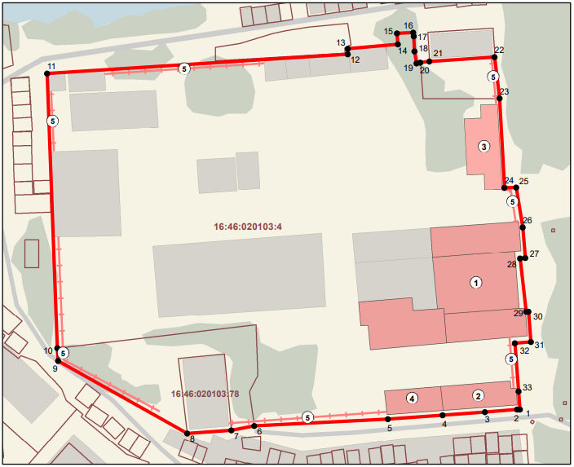
Условные обозначения:
-объект культурного наследия регионального значения «Комплекс Бугульминского казенного винного склада», кон. XIX- нач. XX вв.(ансамбль):
1. «Главный корпус»;
2. «Южный флигель с хозяйственной пристройкой»;
3. «Северный флигель»;
4. «Здание цистерн»;
5. «Ограда».
-граница территории объекта культурного наследия
-поворотные точки границ территории объекта культурного наследия
-границы земельных участков по сведениям ЕГРН
Текстовое описание
границ территории объекта культурного наследия регионального значения «Комплекс Бугульминского казенного винного склада», кон. XIX- нач. XX вв., расположенного по адресу: Республика Татарстан, Бугульминский муниципальный район,
г. Бугульма, ул. Казанская, д. 4

Границы территории объекта культурного наследия регионального значения «Комплекс Бугульминского казенного винного склада», кон. XIX- нач. XX вв., расположенного по адресу: Республика Татарстан, Бугульминский муниципальный район, г. Бугульма, ул. Казанская, д. 4, проходят:

Прохождение границы |  | Описание прохождения границы
от точки | до точки | Описание прохождения границы
1 | 2 | от точки 1 с координатами 337760.29 2348963.26 в юго-западном направлении протяженностью 1 м до точки 2;
2 | 3 | от точки 2 в юго-западном направлении протяженностью 11,48 м до точки 3;
3 | 4 | от точки 3 в юго-западном направлении протяженностью 15,13 м до точки 4;
4 | 5 | от точки 4 в юго-западном направлении протяженностью 19,61 м до точки 5;
5 | 6 | от точки 5 в юго-западном направлении протяженностью 47,76 м до точки 6;
6 | 7 | от точки 6 в юго-западном направлении протяженностью 8,13 м до точки 7;
7 | 8 | от точки 7 в юго-западном направлении протяженностью 15,8 м до точки 8;
8 | 9 | от точки 8 в северо-западном направлении протяженностью 52,8 м до точки 9;
9 | 10 | от точки 9 в северо-западном направлении протяженностью 4,5 м до точки 10;
10 | 11 | от точки 10 в северо-западном направлении протяженностью 98,13 м до точки 11;
11 | 12 | от точки 11 в северо-восточном направлении протяженностью 107,44 м до точки 12;
12 | 13 | от точки 12 в северо-западном направлении протяженностью 1,9 м до точки 13;
13 | 14 | от точки 13 в северо-восточном направлении протяженностью 17,91 м до точки 14;
14 | 15 | от точки 14 в северо-западном направлении протяженностью 3,92 м до точки 15;
15 | 16 | от точки 15 в северо-восточном направлении протяженностью 5,8 м до точки 16;
16 | 17 | от точки 16 в юго-восточном направлении протяженностью 1,27 м до точки 17;
17 | 18 | от точки 17 в юго-восточном направлении протяженностью 5,37 м до точки 18;
18 | 19 | от точки 18 в юго-восточном направлении протяженностью 4,37 м до точки 19;
19 | 20 | от точки 19 в северо-восточном направлении протяженностью 25,46 м до точки 20;
20 | 21 | от точки 20 в северо-восточном направлении протяженностью 3,35 м до точки 21;
21 | 22 | от точки 21 в северо-восточном направлении протяженностью 23,31 м до точки 22;
22 | 23 | от точки 22 в юго-восточном направлении протяженностью 14,78 м до точки 23;
23 | 24 | от точки 23 в юго-восточном направлении протяженностью 31,96 м до точки 24;
24 | 25 | от точки 24 в юго-восточном направлении протяженностью 4,18 м до точки 25;
25 | 26 | от точки 25 в юго-восточном направлении протяженностью 14,47 м до точки 26;
26 | 27 | от точки 26 в юго-восточном направлении протяженностью 10,92 м до точки 27;
27 | 28 | от точки 27 в юго-западном направлении протяженностью 1,87 м до точки 28;
28 | 29 | от точки 28 в юго-восточном направлении протяженностью 19,17 м до точки 29;
29 | 30 | от точки 29 в северо-восточном направлении протяженностью 0,81 м до точки 30;
30 | 31 | от точки 30 в юго-восточном направлении протяженностью 10,85 м до точки 31;
31 | 32 | от точки 31 в юго- западном направлении протяженностью 5,6 м до точки 32;
32 | 33 | от точки 32 в юго-восточном направлении протяженностью 17,21 м до точки 33;
33 | 1 | от точки 33 в юго-восточном направлении протяженностью 6,45 м до точки 1.

Таблица характерных точек
границ территории объекта культурного наследия регионального значения «Комплекс Бугульминского казенного винного склада», кон. XIX- нач. XX вв., расположенного по адресу: Республика Татарстан, Бугульминский муниципальный район,
г. Бугульма, ул. Казанская, д. 4

№  точки | Координаты точки в местной системе координат (МСК-16)
№  точки | X | Y
1 | 337760.29 | 2348963.26
2 | 337760.22 | 2348962.26
3 | 337759.36 | 2348950.81
4 | 337758.26 | 2348935.71
5 | 337756.86 | 2348916.14
6 | 337754.39 | 2348868.44
7 | 337752.82 | 2348860.27
8 | 337751.67 | 2348844.51
9 | 337777.61 | 2348798.46
10 | 337782.12 | 2348798.21
11 | 337880.19 | 2348794.54
12 | 337887.07 | 2348901.77
13 | 337889.04 | 2348901.81
14 | 337890.61 | 2348919.66
15 | 337894.52 | 2348919.39
16 | 337894.76 | 2348925.21
17 | 337893.5 | 2348925.36
18 | 337888.13 | 2348925.68
19 | 337883.82 | 2348926.40
20 | 337884.07 | 2348927.67
21 | 337884.51 | 2348931
22 | 337886.03 | 2348954.27
24 | 337871.34 | 2348956.01
24 | 337839.43 | 2348957.78
25 | 337839.53 | 2348961.96
26 | 337825.25 | 2348964.32
27 | 337814.36 | 2348965.25
28 | 337814.20 | 2348963.38
29 | 337795.14 | 2348965.48
30 | 337795.2 | 2348966.3
31 | 337784.38 | 2348967.15
32 | 337783.90 | 2348961.5
33 | 337766.73 | 2348962.77
1 | 337760.29 | 2348963.26

Приложение № 3
к приказу Комитета
Республики Татарстан по охране объектов культурного наследия
от __________ 2024 года № _____

Предмет охраны
объекта культурного наследия регионального значения
«Комплекс Бугульминского казенного винного склада», кон. XIX- нач. XX вв., расположенного по адресу: Республика Татарстан, Бугульминский муниципальный район, г. Бугульма, ул. Казанская, д. 4

- Местоположение и градостроительные характеристики ансамбля, выходящего на красную линию ул. Казанская, участвующего в формировании фронта застройки, его роль в композиционно-планировочной структуре домовладения, квартала и в окружающей застройке.
- Объёмно-пространственная композиция ансамбля, в том числе габариты, высотные отметки по венчающим карнизам, всех строений, входящих в ансамбль.
- Видовые раскрытия главных фасадов зданий и сооружений, входящих в ансамбль со стороны ул. Казанская.

*Предмет охраны может быть изменен по результатам комплексных и научных исследований и проведения реставрационных работ.

Таблица предмета охраны
объекта культурного наследия регионального значения
«Комплекс Бугульминского казенного винного склада», кон. XIX- нач. XX вв., расположенного по адресу: Республика Татарстан, Бугульминский муниципальный район, г. Бугульма,
ул. Казанская, д. 4

№  п\п | Предмет охраны | Фотофиксация основных элементов/графические материалы
1. | Местоположение и градостроительные характеристики ансамбля, выходящего на красную линию ул. Казанская, участвующего в формировании фронта застройки, его роль в композиционно-планировочной структуре домовладения, квартала и в окружающей застройке. | 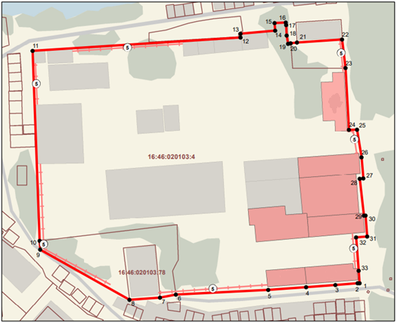  Условные обозначения:  -объект культрного наследия  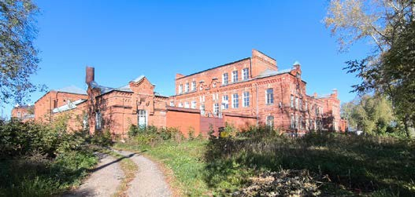  Рис.1. Местоположение объекта.  Рис.2. Вид на северо-запад. Общий вид.
2. | Объёмно-пространственная композиция ансамбля, в том числе габариты, высотные отметки по венчающим карнизам, всех строений, входящих в ансамбль. | 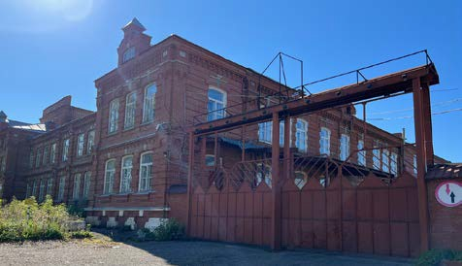  Рис.3.Вид на юго-запад. Главный фасад.
3. | Видовые раскрытия главных фасадов зданий и сооружений, входящих в ансамбль со стороны ул. Казанская. | 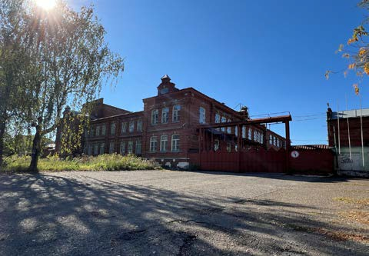  Рис.4. Вид на юго-запад. Главный фасад.

Приложение № 4
к приказу Комитета
Республики Татарстан по охране объектов культурного наследия
от __________ 2024 года № _____

Предмет охраны
объекта культурного наследия регионального значения
«Главный корпус», расположенного по адресу: Республика Татарстан, Бугульминский муниципальный район, г. Бугульма, ул. Казанская, д. 4

- Местоположение и градостроительные характеристики здания, выходящего на красную линию ул. Казанская, участвующего в формировании фронта застройки, его роль в композиционно-планировочной структуре домовладения, квартала и в окружающей застройке.
- Объемно-пространственная структура здания, в том числе его габариты, конфигурация, высотные отметки по карнизу первого и второго этажей.
- Композиционное решение и архитектурно-художественное оформление главного и дворовых фасадов, в том числе местоположение, форма, размер, художественное оформление оконных проемов с лучковой перемычкой, люкарн, многоступенчатых венчающих карнизов ризалитов, двурядный венчающий карниз с сухариками центральной части, рустовки, лопаток, сухариков, городков, подоконных гуртов, междуэтажных кессонов и филенок, а также белокаменных вставки дверного портала дворового фасада (левое крыло).
- Характер отделки фасадных поверхностей: неоштукатуренный кирпич.
- Колористическое решение фасадов (красный кирпич, белый камень).
- Пространственно-планировочная структура интерьеров в пределах капитальных стен и перекрытий, сводов Монье, системы перекрытий из чугунных колонн и металлических двутавровых балок.
- Материал капитальных стен и сводов (кирпич).

*Предмет охраны может быть изменен по результатам комплексных и научных исследований и проведения реставрационных работ.

Таблица предмета охраны
объекта культурного наследия регионального значения
«Главный корпус», расположенного по адресу: Республика Татарстан, Бугульминский муниципальный район, г. Бугульма,
ул. Казанская, д. 4

№  п\п | Предмет охраны | Фотофиксация основных элементов/графические материалы
1. | Местоположение и градостроительные характеристики здания, выходящего на красную линию ул. Казанская, участвующего в формировании фронта застройки, его роль в композиционно-планировочной структуре домовладения, квартала и в окружающей застройке. | 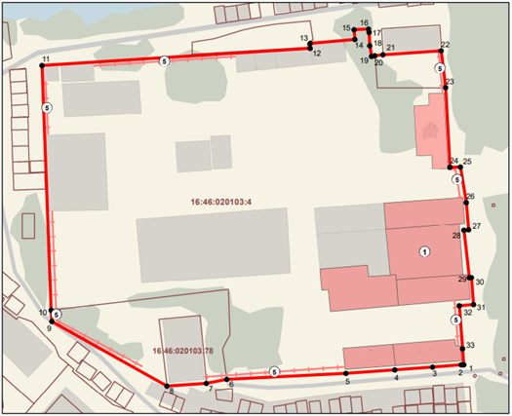  Условные обозначения:  -объект культрного наследия (1)  Рис.1. Местоположение объекта.  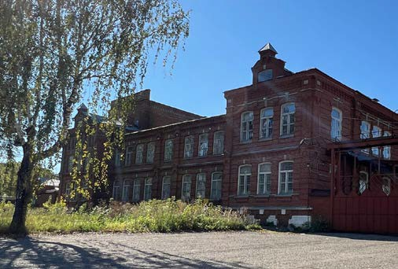  Рис.2. Вид на юго-запад. Общий вид.
2. | Объемно-пространственная структура здания, в том числе его габариты, конфигурация, высотные отметки по карнизу первого и второго этажей. | 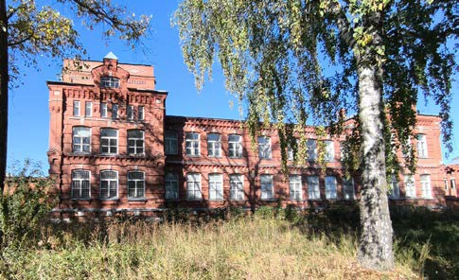  Рис.3. Вид на запад.
3. | Композиционное решение и архитектурно-художественное оформление главного и дворовых фасадов, в том числе местоположение, форма, размер, художественное оформление оконных проемов с лучковой перемычкой, люкарн, многоступенчатых венчающих карнизов ризалитов, двурядный венчающий карниз с сухариками центральной части, рустовки, лопаток, сухариков, городков, подоконных гуртов, междуэтажных кессонов и филенок, а также белокаменных вставки дверного портала дворового фасада (левое крыло). | 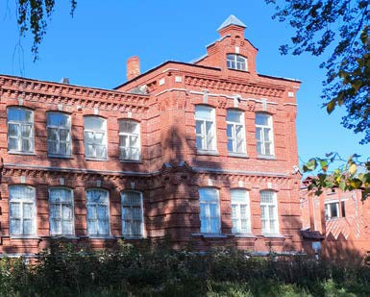  Рис.4. Вид на северо-запад. Главный фасад.  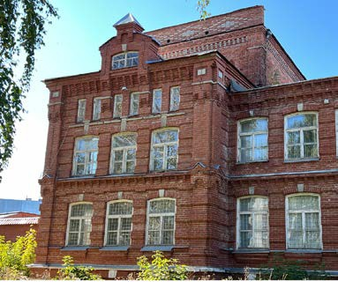  Рис.5. Оконные проемы.  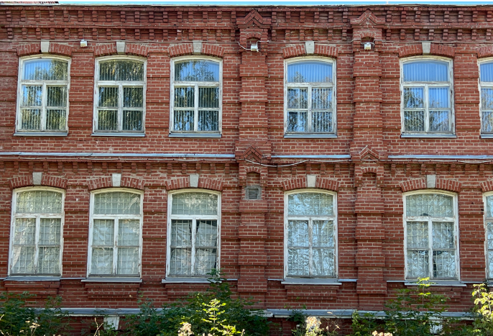  Рис.6. Оконные проемы.  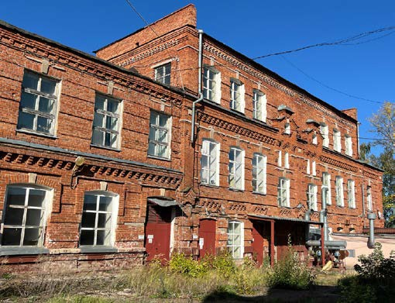  Рис.7. Вид на северо-восток.
4. | Характер отделки фасадных поверхностей: неоштукатуренный кирпич. | 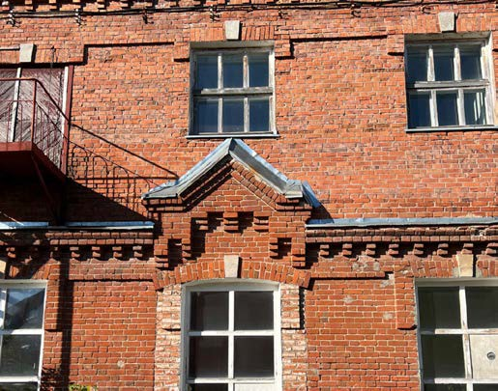  Рис.8. Отделка фасадных поверхностей.
5. | Колористическое решение фасадов (красный кирпич, белый камень). | 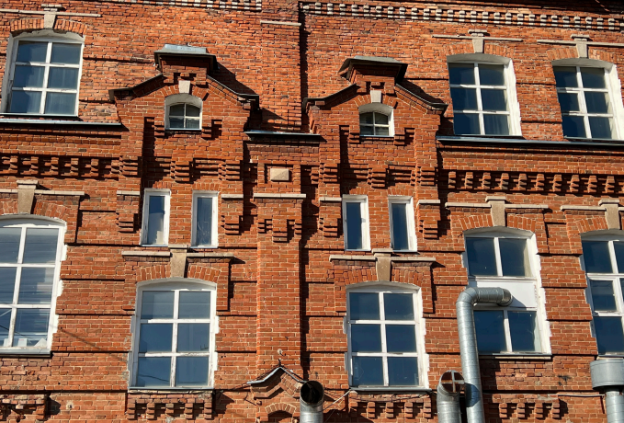  Рис.9. Колористическое решение.
6. | Пространственно-планировочная структура интерьеров в пределах капитальных стен и перекрытий, сводов Монье, системы перекрытий из чугунных колонн и металлических двутавровых балок. | 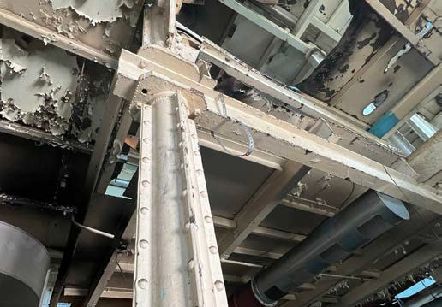  Рис.10. Помещение первого этажа «Главного корпуса».
7. | Материал капитальных стен и сводов (кирпич). | -

Приложение № 5
к приказу Комитета
Республики Татарстан по охране объектов культурного наследия
от __________ 2024 года № _____

Предмет охраны
объекта культурного наследия регионального значения
«Южный флигель с хозяйственной пристройкой», расположенного по адресу: Республика Татарстан, Бугульминский муниципальный район, г. Бугульма,
ул. Казанская, д. 4

- Местоположение и градостроительные характеристики здания, выходящего на красную линию ул. Казанская, участвующего в формировании фронта застройки, его роль в композиционно-планировочной структуре домовладения, квартала и в окружающей застройке.
- Объемно-пространственная структура здания, в том числе его габариты, конфигурация, высотные отметки по карнизу.
- Композиционное решение и архитектурно-художественное оформление фасадов, в том числе местоположение, форма, размер, художественное оформление оконных проемов с лучковой перемычкой, с, светелок, многоступенчатых венчающих карнизов с сухариками, лопаток, полу- наличников на хозяйственной пристройке.
- Характер отделки фасадных поверхностей: неоштукатуренный кирпич.
- Колористическое решение фасадов (красный кирпич).
- Конфигурация, отметки, материал кровли.
- Пространственно-планировочная структура интерьеров в пределах капитальных стен и перекрытий.
- Материал капитальных стен и сводов (кирпич).

*Предмет охраны может быть изменен по результатам комплексных и научных исследований и проведения реставрационных работ.

Таблица предмета охраны
объекта культурного наследия регионального значения
«Южный флигель с хозяйственной пристройкой», расположенного по адресу: Республика Татарстан, Бугульминский муниципальный район, г. Бугульма,
ул. Казанская, д. 4

№  п\п | Предмет охраны | Фотофиксация основных элементов/графические материалы
1. | Местоположение и градостроительные характеристики здания, выходящего на красную линию ул. Казанская, участвующего в формировании фронта застройки, его роль в композиционно-планировочной структуре домовладения, квартала и в окружающей застройке. | 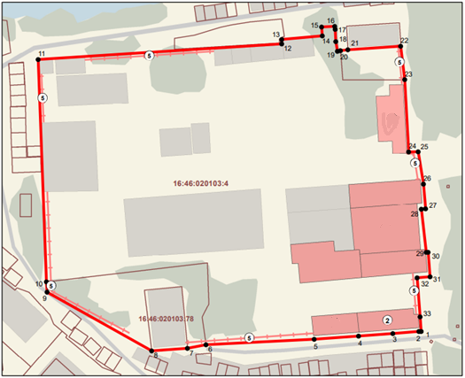  Условные обозначения:  -объект культрного наследия (2)  Рис.1. Местоположение объекта.  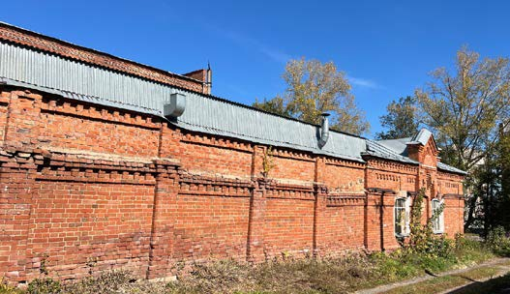  Рис.2. Вид на северо-восток. Общий вид.
2. | Объемно-пространственная структура здания, в том числе его габариты, конфигурация, высотные отметки по карнизу. | 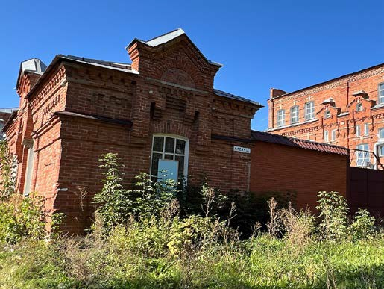  Рис.3. Вид на северо-запад.
3. | Композиционное решение и архитектурно-художественное оформление фасадов, в том числе местоположение, форма, размер, художественное оформление оконных проемов с лучковой перемычкой, с, светелок, многоступенчатых венчающих карнизов с сухариками, лопаток, полу- наличников на хозяйственной пристройке. | 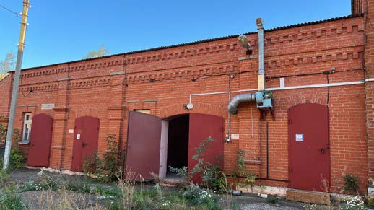  Рис.4. Вид на юго-восток.  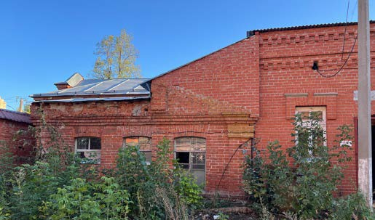  Рис.5. Вид на юг.Оконные проемы.
4. | Характер отделки фасадных поверхностей: неоштукатуренный кирпич. | Рис.6. Отделка фасадных поверхностей.
5. | Колористическое решение фасадов (красный кирпич). | Рис.7. Колористическое решение.
6. | Конфигурация, отметки, материал кровли. | Рис.8. Кровля.
7. | Пространственно-планировочная структура интерьеров в пределах капитальных стен и перекрытий. | 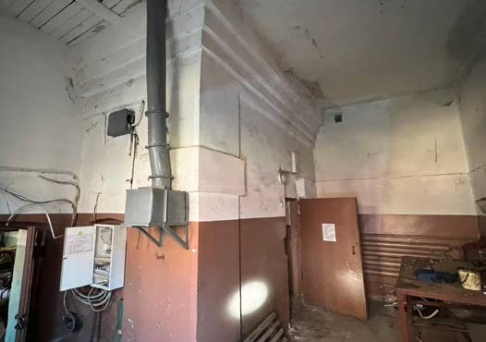  Рис.9. Помещение.  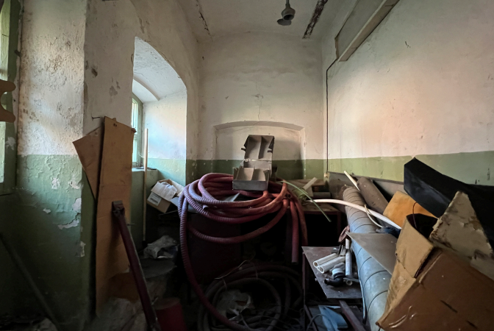  Рис.10. Помещение.
8. | Материал капитальных стен и сводов (кирпич). | -

Приложение № 6
к приказу Комитета
Республики Татарстан по охране объектов культурного наследия
от __________ 2024 года № _____

Предмет охраны
объекта культурного наследия регионального значения
«Северный флигель», расположенного по адресу: Республика Татарстан, Бугульминский муниципальный район, г. Бугульма,
ул. Казанская, д. 4

- Местоположение и градостроительные характеристики здания, выходящего на красную линию ул. Казанская, участвующего в формировании фронта застройки, его роль в композиционно-планировочной структуре домовладения, квартала и в окружающей застройке.
- Объемно-пространственная структура здания, в том числе его габариты, конфигурация, высотные отметки по карнизу первого этажа и второго этажей.
- Композиционное решение и архитектурно-художественное оформление фасадов, в том числе местоположение, форма, размер, художественное оформление оконных проемов с лучковой перемычкой, ниша на главном фасаде со ступенчатым наличником, карнизов с сухариками, лопаток, подоконного профильного карниза.
- Характер отделки фасадных поверхностей: неоштукатуренный кирпич.
- Колористическое решение фасадов (красный кирпич).
- Конфигурация, отметки, материал кровли.
- Пространственно-планировочная структура интерьеров в пределах капитальных стен и перекрытий.
- Материал капитальных стен и сводов (кирпич).

*Предмет охраны может быть изменен по результатам комплексных и научных исследований и проведения реставрационных работ.

Таблица предмета охраны
объекта культурного наследия регионального значения
«Северный флигель», расположенного по адресу: Республика Татарстан, Бугульминский муниципальный район, г. Бугульма,
ул. Казанская, д. 4

№  п\п | Предмет охраны | Фотофиксация основных элементов/графические материалы
1. | Местоположение и градостроительные характеристики здания, выходящего на красную линию ул. Казанская, участвующего в формировании фронта застройки, его роль в композиционно-планировочной структуре домовладения, квартала и в окружающей застройке. | 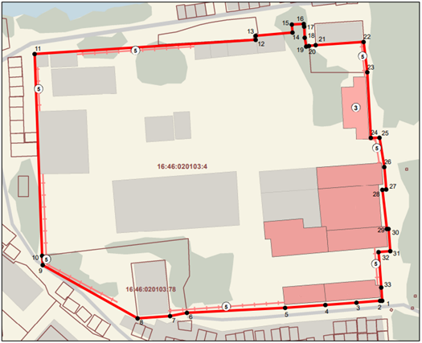  Условные обозначения:  -объект культрного наследия (3)  Рис.1. Местоположение объекта.
2. | Объемно-пространственная структура здания, в том числе его габариты, конфигурация, высотные отметки по карнизу первого этажа и второго этажей. | 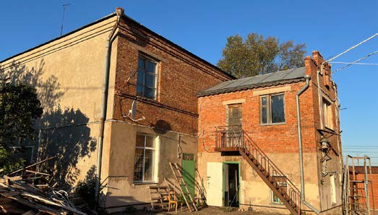  Рис.2. Вид на северо-восток.
3. | Композиционное решение и архитектурно-художественное оформление фасадов, в том числе местоположение, форма, размер, художественное оформление оконных проемов с лучковой перемычкой, ниша на главном фасаде со ступенчатым наличником, карнизов с сухариками, лопаток, подоконного профильного карниза. | 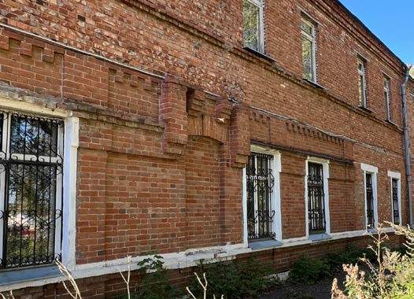  Рис.4. Вид на запад.  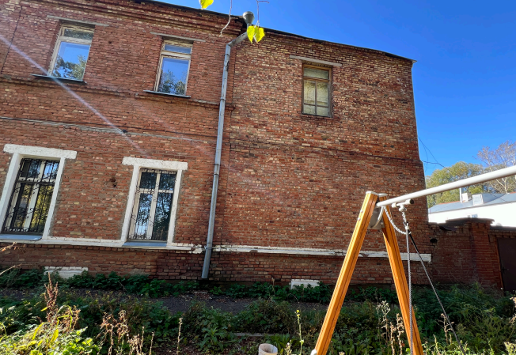  Рис.5. Оконные проемы.
4. | Характер отделки фасадных поверхностей: неоштукатуренный кирпич. | Рис.6. Отделка фасадных поверхностей.
5. | Колористическое решение фасадов (красный кирпич). | Рис.7. Колористическое решение.
6. | Конфигурация, отметки, материал кровли. | Рис.8. Кровля.
7. | Пространственно-планировочная структура интерьеров в пределах капитальных стен и перекрытий. | 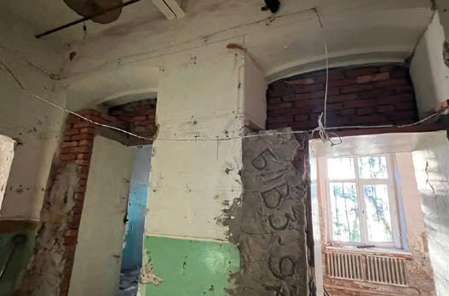  Рис.9. Помещение «Северного флигеля».  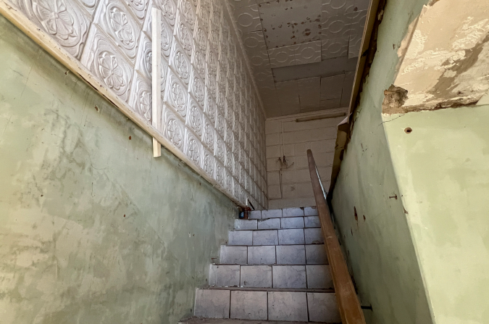  Рис.10. Помещение «Северного флигеля».
8. | Материал капитальных стен и сводов (кирпич). | -

Приложение № 7
к приказу Комитета
Республики Татарстан по охране объектов культурного наследия
от __________ 2024 года № _____

Предмет охраны
объекта культурного наследия регионального значения
«Здание цистерн», расположенного по адресу: Республика Татарстан, Бугульминский муниципальный район, г. Бугульма,
ул. Казанская, д. 4

- Местоположение и градостроительные характеристики здания, его роль в композиционно-планировочной структуре домовладения, квартала и в окружающей застройке.
- Объемно-пространственная структура здания, в том числе его габариты, конфигурация, высотные отметки по карнизу первого этажа и второго этажей.
- Композиционное решение и архитектурно-художественное оформление фасадов, в том числе местоположение, форма, размер, художественное оформление оконных проемов с лучковыми перемычками, двурядного венчающего карниза с сухариками, лопаток, сандриков второго этажа.
- Конфигурация, отметки, материал кровли.
- Характер отделки фасадных поверхностей: неоштукатуренный красный кирпич.
- Колористическое решение фасадов (красный кирпич).
- Пространственно-планировочная структура интерьеров в пределах капитальных стен, перекрытий, кровли.
- Материал капитальных стен (кирпич), перекрытий, кровли (натуральное дерево).
- Архитектурно-художественное оформление интерьеров, включая деревянные лестничные марши, ограждения и перила лестниц, дубовые балки с фигурным выпуском и металлические двутавры, металлические клепаные резервуары для хранения спирта с элементами оборудования и деревянными вертикальными балками, открытая стропильная система.

*Предмет охраны может быть изменен по результатам комплексных и научных исследований и проведения реставрационных работ.

Таблица предмета охраны
объекта культурного наследия регионального значения
«Здание цистерн», расположенного по адресу: Республика Татарстан, Бугульминский муниципальный район, г. Бугульма,
ул. Казанская, д. 4

№  п\п | Предмет охраны | Фотофиксация основных элементов/графические материалы
1. | Местоположение и градостроительные характеристики здания, его роль в композиционно-планировочной структуре домовладения, квартала и в окружающей застройке. | 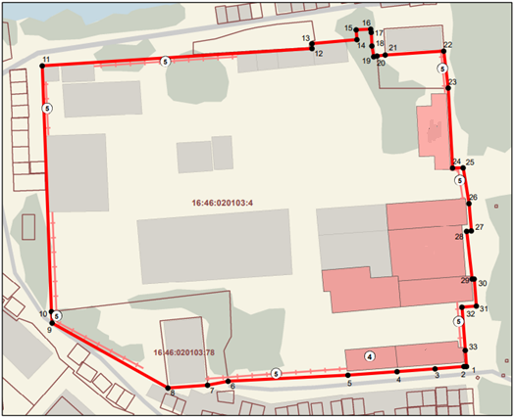  Условные обозначения:  -объект культрного наследия (4)  Рис.1. Местоположение объекта.  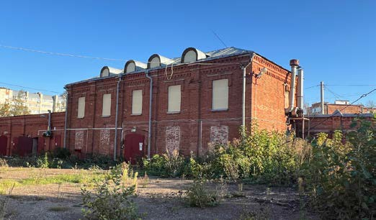  Рис.2.Общий вид.
2. | Объемно-пространственная структура здания, в том числе его габариты, конфигурация, высотные отметки по карнизу первого этажа и второго этажей. | 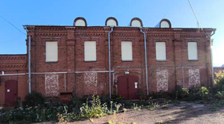  Рис.2. Вид на юг.
3. | Композиционное решение и архитектурно-художественное оформление фасадов, в том числе местоположение, форма, размер, художественное оформление оконных проемов с лучковыми перемычками, двурядного венчающего карниза с сухариками, лопаток, сандриков второго этажа. | 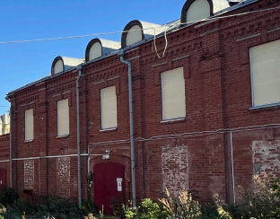  Рис.4. Вид на юго-восток. Оконные проемы.
4. | Конфигурация, отметки, материал кровли. |   Рис.5. Крыша.
5. | Характер отделки фасадных поверхностей: неоштукатуренный красный кирпич. | Рис.6. Колористическое решение.
6. | Колористическое решение фасадов (красный кирпич). | Рис.8. Колористическое решение.
7. | Пространственно-планировочная структура интерьеров в пределах капитальных стен, перекрытий, кровли. | -
8. | Материал капитальных стен (кирпич), перекрытий, кровли (натуральное дерево). | -
9. | Архитектурно-художественное оформление интерьеров, включая деревянные лестничные марши, ограждения и перила лестниц, дубовые балки с фигурным выпуском и металлические двутавры, металлические клепаные резервуары для хранения спирта с элементами оборудования и деревянными вертикальными балками, открытая стропильная система. | 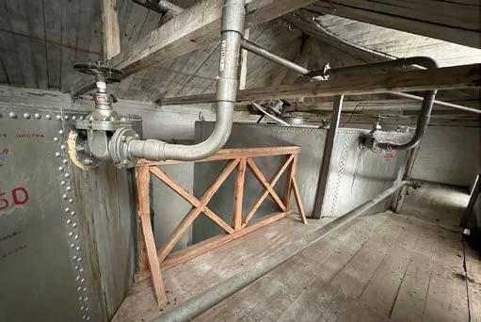  Рис.9. Антресольный этаж «Здания Цистерн».  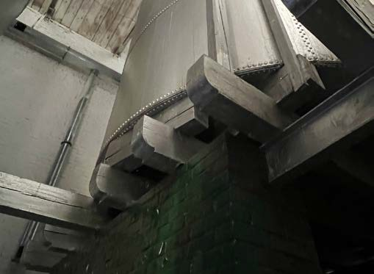  Рис.10. Первый уровень «Здания Цистерн».  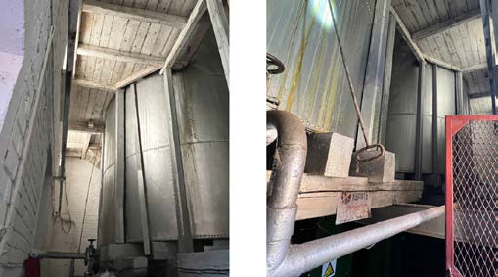  Рис.11-12.Первый уровень «Здания Цистерн», вид от Входа.  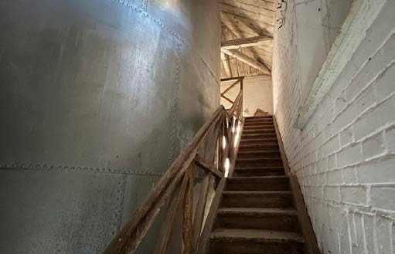  Рис.13. Деревянная лестница на антресольный этаж «Здания Цистерн».
Приложение № 8
к приказу Комитета
Республики Татарстан по охране объектов культурного наследия
от __________ 2024 года № _____

Предмет охраны
объекта культурного наследия регионального значения
«Ограда», расположенного по адресу: Республика Татарстан, Бугульминский муниципальный район, г. Бугульма,
ул. Казанская, д. 4

- Местоположение и градостроительные характеристики ограды, ее роль в композиционно-планировочной структуре домовладения, квартала и в окружающей застройке.
- Объемно-пространственная структура ограды, в том числе габариты, конфигурация, высотные отметки по коньку металлической двускатной обшивки.
- Композиционное решение и архитектурно-художественное оформление ограды, в том числе местоположение, форма, размер, художественное оформление элементов ограды – столбиков, венчающего карниза с сухариками.
- Характер отделки поверхностей ограды: неоштукатуренный красный кирпич.
- Колористическое решение ограды (красный кирпич).

*Предмет охраны может быть изменен по результатам комплексных и научных исследований и проведения реставрационных работ.

Таблица предмета охраны
объекта культурного наследия регионального значения
«Ограда», расположенного по адресу: Республика Татарстан, Бугульминский муниципальный район, г. Бугульма,
ул. Казанская, д. 4

№  п\п | Предмет охраны | Фотофиксация основных элементов/графические материалы
1. | Местоположение и градостроительные характеристики ограды, ее роль в композиционно-планировочной структуре домовладения, квартала и в окружающей застройке. | 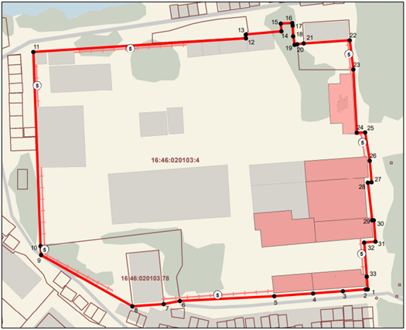  Условные обозначения:  -объект культрного наследия (5)  Рис.1. Местоположение объекта.  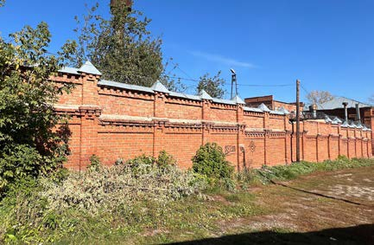  Рис.2.Общий вид.
2. | Объемно-пространственная структура ограды, в том числе габариты, конфигурация, высотные отметки по коньку металлической двускатной обшивки. | 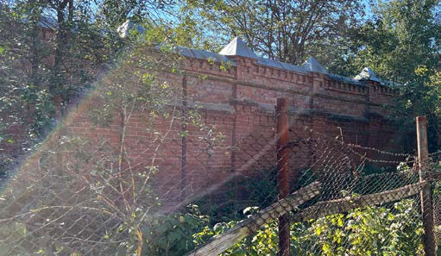  Рис.2. Ограда.
3. | Композиционное решение и архитектурно-художественное оформление ограды, в том числе местоположение, форма, размер, художественное оформление элементов ограды – столбиков, венчающего карниза с сухариками. | 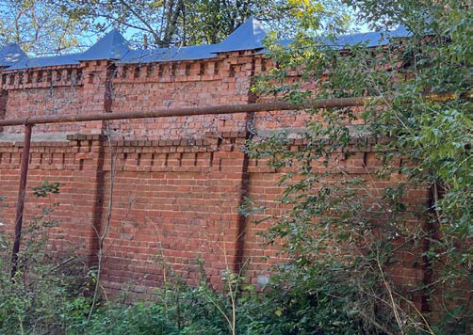  Рис.4. Элементов ограды – столбики, венчающий карниз с сухариками.
4. | Характер отделки поверхностей ограды: неоштукатуренный красный кирпич. | Рис.5. Характер отделки.
5. | Колористическое решение ограды (красный кирпич). | Рис.6. Колористическое решение.

